**  
  
  
  
Instituto Politécnico Nacional**

**Escuela Superior De Computo**

**Laboratorio De Instrumentación**

**Practica N° 3**

**Convertidores Digital a Analógico**

**Nombre de los Integrantes:**

* **García Quiroz Gustavo Ivan**
* **Ortiz González Alan**
* **Romero Hernández Oscar David**

**Grupo: 5CV1**

**Nombre Del Profesor: Cervantes De Anda Ismael**

**Fecha de elaboración practica: 11 / 10 / 2023**

**Fecha de elaboración reporte: 18 / 10 / 2023**

Tabla de contenido

Objetivos 3

Material 3

Equipo 3

Introducción Teórica 4

Desarrollo Experimental 6

CÁLCULOS 8

CUESTIONARIO 10

Conclusiones 12

Conclusión General: 12

Conclusión Especifica: 12

Bibliografía 14

# Objetivos

* El alumno realizará un circuito que le ayuden a comprender mejor los conceptos básicos de un convertidor digital a analógico implementado con un arreglo R/2R.
* El alumno realizará un circuito que le ayude a trabajar con los convertidores digitales a analógicos en circuitos integrados.
* El alumno diferenciará la implementación de un convertidor digital a analógico con el arreglo R/2R y el implementado en un circuito integrado.
* Interpretar los resultados obtenidos por los circuitos realizados.

# Material

* 1 Tablilla de experimentación (Proto Board)
* 1 LM741
* 4 LEDs
* 1 Push bottom normalmente abierto
* 4 Resistencia de 12K Ω
* 5 Resistencia de 22K Ω
* 1 74LS191

# Equipo

1 Fuente de alimentación triple

1 Multímetro Digital

# Introducción Teórica

Para la comprensión de toda la práctica, es necesario que identifiquemos que los circuitos electrónicos se pueden dividir en dos amplias categorías: *digitales* y *analógicos*. La *electrónica digital* utiliza magnitudes con valores discretos, mientras que la *electrónica analógica* emplea magnitudes con valores continuos.

Un sistema digital es cualquier dispositivo destinado a la generación, transmisión, procesamiento o almacenamiento de señales digitales. Así, el sistema digital, es una combinación de dispositivos diseñado para manipular cantidades físicas o información que estén representadas en forma digital; es decir, que sólo puedan tomar valores discretos.

Es un dispositivo para convertir un código digital a una señal analógica (corriente, voltaje o carga eléctrica). Hay distintos componentes que pueden intervenir en este proceso, como interruptores simples, red de resistores, fuentes actuales o condensadores. Un convertidor de analógico a digital (ADC) realiza la operación inversa.

Existe una amplia variedad de DAC como circuitos integrados o bien como paquetes encapsulados. Hay que conocer las especificaciones más importantes de los fabricantes a fin de evaluar un DAC en una determinada aplicación.

* *Resolución*: La resolución porcentual de un DAC depende única y exclusivamente del número de bits. Por esta razón, en las fichas técnicas se detalla de esta manera. Un DAC de 10 bits tiene una resolución más sensible (mayor exactitud) que uno de 8 bits. Este dato es extrapolable a las especificaciones de lectores de CD o equipos integrados.
* *Precisión*: Los fabricantes de DAC tienen varias maneras de establecer la precisión o exactitud. A las dos más comunes se las llama Error de Escala Completa y Error de Linealidad (o en ocasiones, directamente linealidad), que normalmente se expresan como un porcentaje de la salida de escala completa del convertidor (%FS).

El error de escala completa es la máxima desviación de la salida del DAC de su valor estimado (teórico). El error de linealidad es la desviación máxima en el tamaño de etapa del teórico. Algunos de los DAC menos económicos tienen errores de escala completa y de linealidad en el intervalo 0.01% - 0.1%.

* *Tiempo de respuesta*: La velocidad de operación de un DAC se explica como tiempo de respuesta, que es el periodo que se requiere para que la salida pase de cero a escala completa cuando la entrada binaria cambia de todos los ceros a todos los unos. Los valores comunes del tiempo de respuesta variarán de 50 ns a 10 ms. En general, los DAC con salida de corriente tendrán tiempos de respuesta más breves que aquéllos con una de voltaje. Por ejemplo, un DAC puede operar como salida de corriente o bien de voltaje. Su tiempo de respuesta a su salida es menor cuando se utiliza salida de corriente que cuando se emplea la de voltaje.
* *Voltaje de balance*: En teoría, la salida de un DAC será cero voltios cuando en la entrada binaria son todo ceros. En la práctica, habrá un voltaje de salida pequeño producido por el error de balance del amplificador del DAC. Este desplazamiento es comúnmente 0.05% FS. Casi todos los DAC con voltaje tendrán una capacidad de ajuste de balance externo que permite eliminar el desequilibrio.

Si bien las indicaciones de los fabricantes frecuentemente no se ajustan a la realidad, al menos ya sabemos para qué sirve y cómo funciona un convertidor digital analógico. El objetivo, como siempre hacemos en CEC, es que el lector tenga su propio criterio para afrontar la búsqueda o compra de un DAC.

# Desarrollo Experimental

Convertidor Digital a Analógico de 4 bits con arreglo R/2R

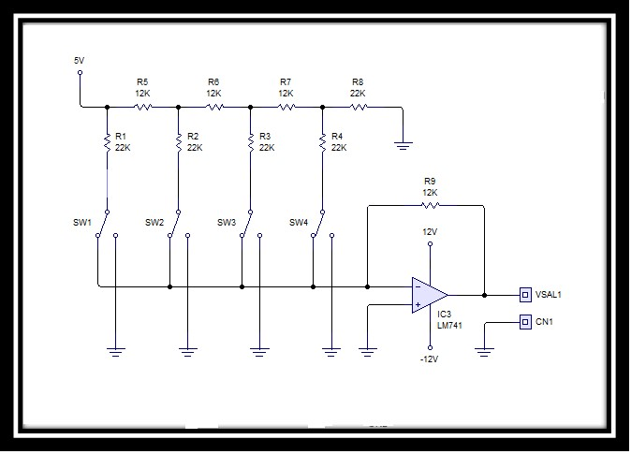

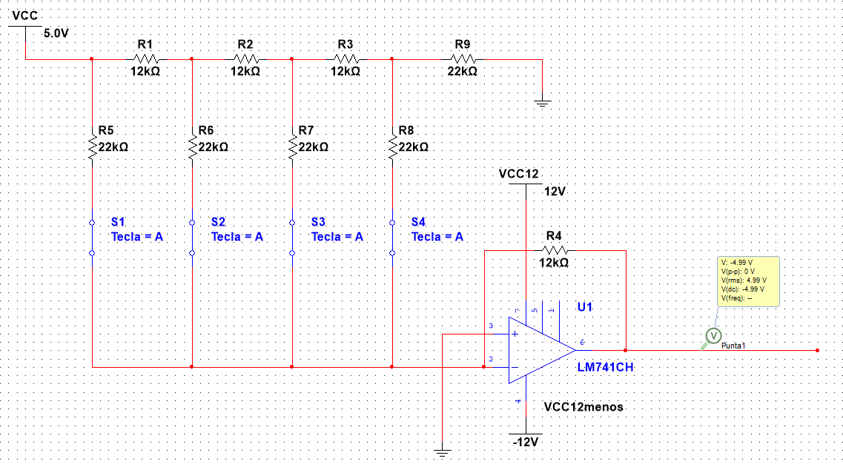

Medir el voltaje de salida, anotando el voltaje medido en la tabla siguiente.

|  |  |  |  |  |  |  |
| --- | --- | --- | --- | --- | --- | --- |
| D3 | D2 | D1 | D0 | V0 (Volts) | | |
| Práctico | Teórico | Simulado |
| 0 | 0 | 0 | 0 | 0 V | 0 V | 0 v |
| 0 | 0 | 0 | 1 | -320 mV | -312.5 mV | -626 mV |
| 0 | 0 | 1 | 0 | -620 mV | -625 mV | -973 mV |
| 0 | 0 | 1 | 1 | -918 mV | -937 mV | -1.28 V |
| 0 | 1 | 0 | 0 | -1.36 V | -1.25 V | -1.51 V |
| 0 | 1 | 0 | 1 | -1.63 V | -1.5625 V | -1.90 V |
| 0 | 1 | 1 | 0 | -1.93 V | -1.875 V | -2.06 V |
| 0 | 1 | 1 | 1 | -2.25 V | -2.1875 V | -2.27 V |
| 1 | 0 | 0 | 0 | -2.72 V | -2.5 V | -2.72 V |
| 1 | 0 | 0 | 1 | -3.09 V | -2.8125 V | -3.36 V |
| 1 | 0 | 1 | 0 | -3.34 V | -3.125 V | -3.70 V |
| 1 | 0 | 1 | 1 | -3.61 V | -3.4375 V | -4.01 V |
| 1 | 1 | 0 | 0 | -4.09 V | -3.75 V | -4.23 V |
| 1 | 1 | 0 | 1 | -4.35 V | -4.0625 V | -4.62 V |
| 1 | 1 | 1 | 0 | -4.65 V | -4.375 V | -4.79 V |
| 1 | 1 | 1 | 1 | -4.98 V | -4.68 V | -4.99 V |

Nota.- Recuerde que se debe de alimentar el amplificador operacional con ±12 V.   
  
  
  
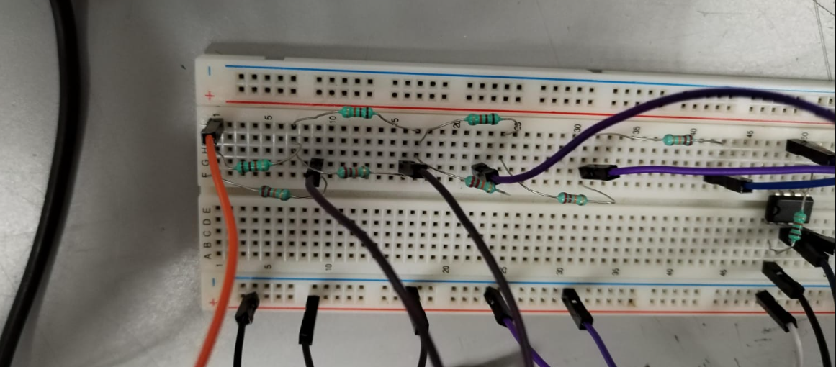

# CÁLCULOS

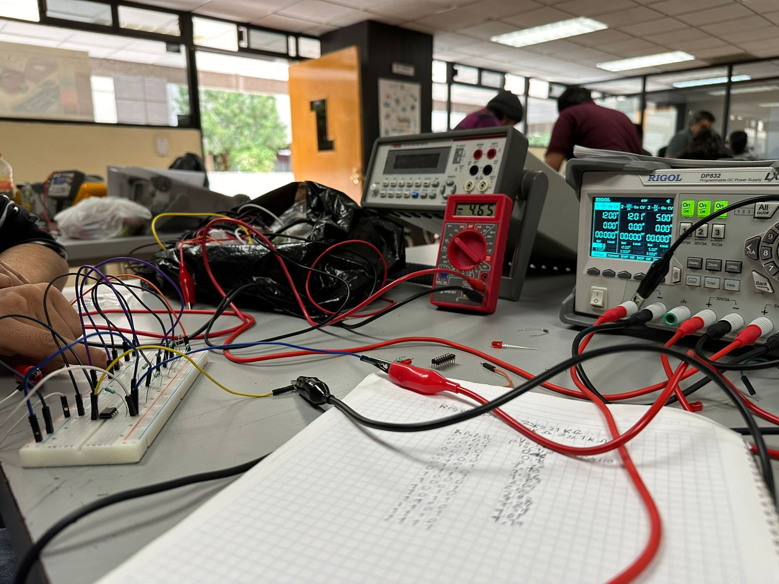  
  
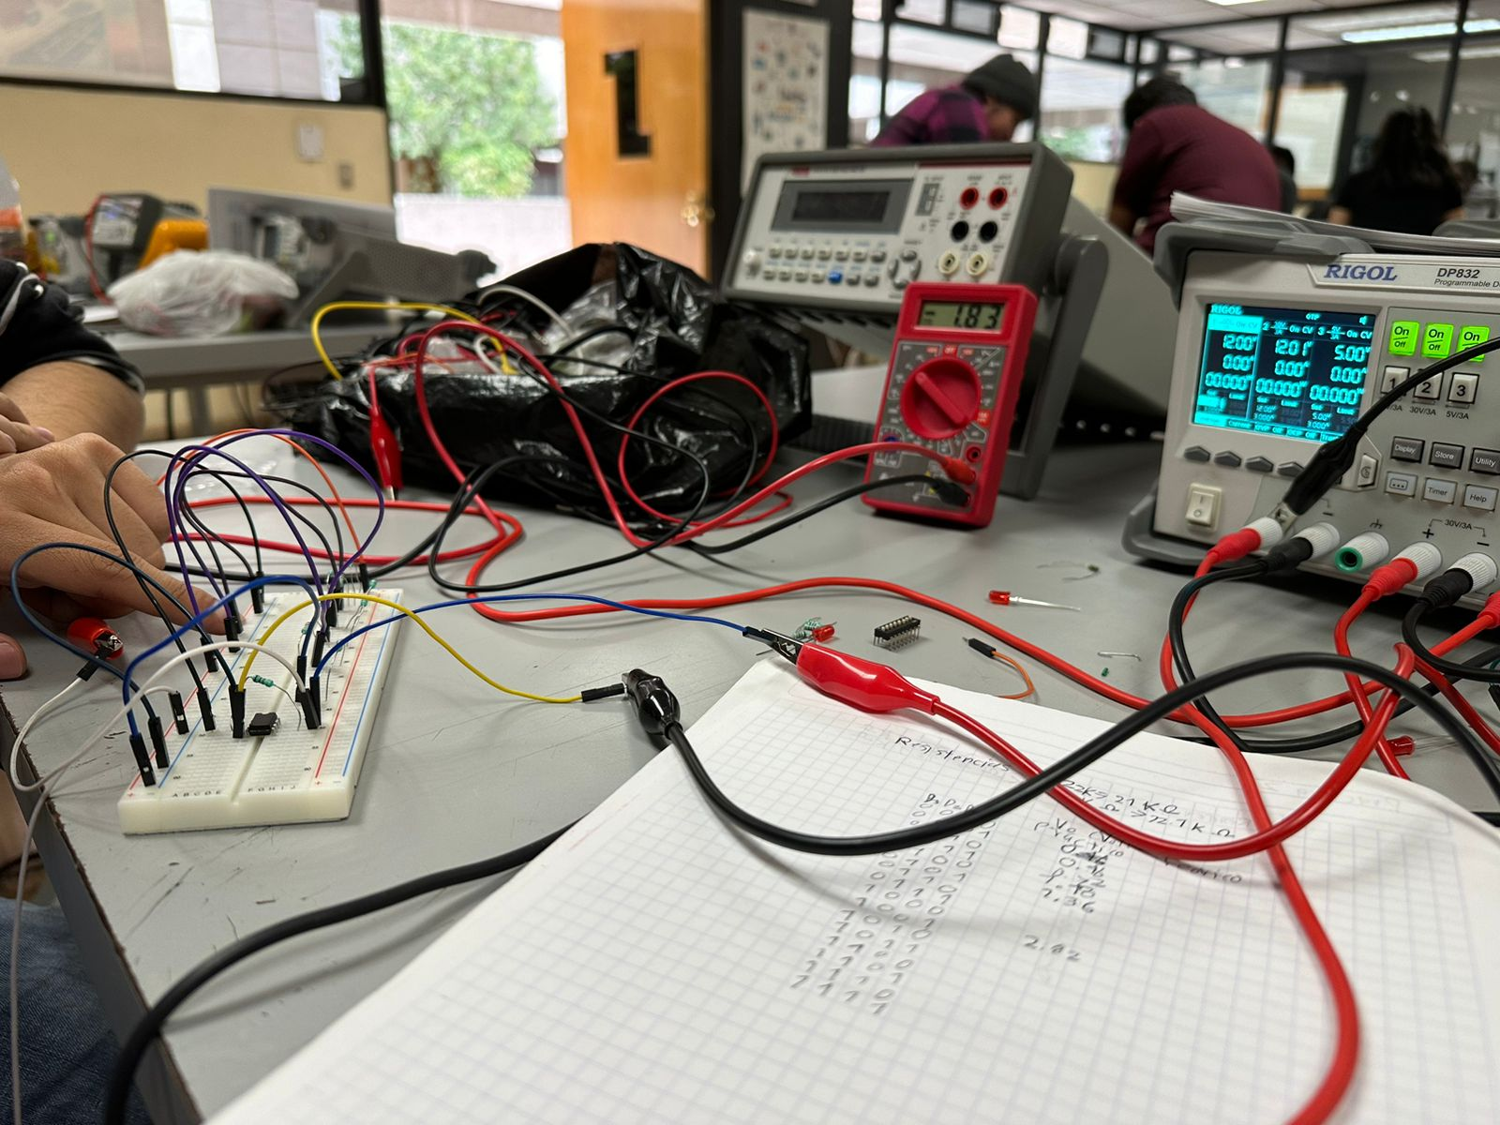

# CUESTIONARIO

1. ¿Qué diferencia existe entre un convertidor digital a analógico con resistencia ponderadas y uno escalera R/2R?
2. **Configuración de Resistencias:**
   * **Resistencias Ponderadas:** En un convertidor digital a analógico con resistencias ponderadas, las resistencias tienen valores diferentes, generalmente en una relación ponderada. Por ejemplo, las resistencias pueden ser 1, 2, 4, 8, etc. Esto significa que cada bit tiene un peso diferente en la conversión, lo que puede introducir errores en la precisión de la conversión si las resistencias no son perfectamente precisas.
   * **Escalera R-2R:** En un convertidor R-2R, las resistencias tienen valores específicos, generalmente R (resistencia base) y 2R (el doble de la resistencia base). Cada bit contribuye de manera uniforme en la conversión, lo que simplifica el diseño y reduce la susceptibilidad a errores causados por diferencias en las resistencias.
3. **Precisión y Exactitud:**
   * **Resistencias Ponderadas:** Debido a las diferencias en los valores de las resistencias, estos convertidores pueden ser más susceptibles a errores de cuantización y no siempre garantizan una alta precisión en la conversión.
   * **Escalera R-2R:** El diseño uniforme de resistencias en un convertidor R-2R proporciona una mayor precisión y exactitud en la conversión. Las resistencias iguales en cada etapa minimizan los errores de cuantización y, en general, ofrecen un rendimiento más constante.
4. **Complejidad del Diseño:**
   * **Resistencias Ponderadas:** La necesidad de resistencias de valores diferentes y su interconexión puede complicar el diseño y la construcción del convertidor.
   * **Escalera R-2R:** El diseño R-2R es más simple y modular, lo que facilita su construcción y adaptación a diferentes aplicaciones.
5. **Costo:**
   * **Resistencias Ponderadas:** Debido a la necesidad de resistencias con valores precisos y diferentes, los convertidores con resistencias ponderadas pueden ser más costosos de implementar.
   * **Escalera R-2R:** Debido a su diseño más simple y a la igualdad de resistencias, los convertidores R-2R tienden a ser más asequibles.
6. ¿Qué significa el Voltaje de resolución de un convertidor?

La resolución de un convertidor D/A se define como la menor variación que puede ocurrir en la salida analógica como resultado de un cambio en la entrada digital.

El voltaje de resolución de un convertidor se refiere a la magnitud mínima de cambio de voltaje que el convertidor es capaz de detectar y representar en su salida analógica. En otras palabras, es la menor diferencia de voltaje que puede ser expresada como un valor discreto por el convertidor digital a analógico (DAC, por sus siglas en inglés). Un voltaje de resolución más pequeño implica que el DAC puede representar con mayor precisión las señales analógicas, ya que puede distinguir cambios más pequeños en el voltaje de entrada.

1. ¿Qué función tiene el Amplificador operacional?

El amplificador operacional tiene la función principal de sumar y amplificar las señales generadas por los elementos de resistencia ponderada o de escalera R/2R en un DAC, lo que permite obtener una señal analógica precisa y de la amplitud correcta en función de la entrada digital.

# 

# Conclusiones

## Conclusión General:

La Práctica N° 3 sobre convertidores digitales a analógicos ha servido para afirmar las ventajas del método de escalera R-2R en comparación con las resistencias ponderadas en una configuración sumadora. Durante el desarrollo de esta práctica, se ha demostrado que el enfoque R-2R ofrece una serie de beneficios significativos.

En primer lugar, el método de escalera R-2R es más sencillo de diseñar y construir en comparación con las resistencias ponderadas, lo que reduce la complejidad y el costo de implementación. Además, su diseño modular facilita la expansión o modificación del convertidor para adaptarse a diferentes aplicaciones.

Además, el método R-2R permite una mayor precisión en la conversión debido a los valores de resistencia iguales en cada etapa, lo que minimiza los errores de medición. Esto se traduce en una representación más precisa de las señales analógicas a partir de datos digitales.

Por último, el convertidor R-2R demuestra lo que lo hace más robusto y fiable en entornos diversos a comparación con resistencia ponderadas.

## Conclusión Especifica:

**García Quiroz Gustavo Ivan**

Los convertidores digital-analógico (DAC) de escalera o red R-2R son dispositivos electrónicos que permiten transformar una señal digital en una señal analógica, mediante el uso de una red de resistencias con dos valores distintos. Estos convertidores tienen la ventaja de ser más simples y económicos que los de pesos ponderados, ya que requieren menos componentes y menos precisión en los valores de las resistencias. A diferencia del DAC de pesos ponderados, el de red R-2R solo necesita dos valores de resistencias. Lo que lo hace mucho más sencillo.

**Ortiz Gonzalez Alan**

El desarrollo de la práctica nos brindó la oportunidad de comprender el como operan los convertidores digitales a analógico, más específicamente, aquellos de escalera. Aparte que nos hizo comprender que su rendimiento y precisión son críticos para la calidad y la fidelidad de las señales convertidas. Y en base a estos mismos fuimos viendo a lo largo de la práctica las variaciones que estos tienen y el como afecta al mismo circuito por el hecho de no requerir los mismos componentes y precisión (al menos para nuestro enfoque actual) a diferencia de unos de pesos ponderados.

**Romero Hernández Oscar David**

En conclusión, la Práctica N° 3 ha evidenciado que el método de escalera R-2R supera a las resistencias ponderadas en términos de simplicidad, versatilidad, precisión y fiabilidad en la conversión de señales analógicas a digitales, lo que lo convierte en una elección preferible para muchas aplicaciones.

# Bibliografía

“Convertidor Digital Analógico (DAC)”. Revista CEC. Accedido el 15 de octubre de 2023. [En línea]. Disponible: <https://www.revistacec.com/didactica/3101-convertidor-digital-analogico-dac-3101.html>

“Entendiendo los convertidores AD/DA - SoundGirls.org”. SoundGirls.org. Accedido el 15 de octubre de 2023. [En línea]. Disponible: <https://soundgirls.org/entendiendo-los-convertidores-ad-da/>

“Convertidores digital-analógico (D/A) y analógico-digital (A/D)”. No hay. Accedido el 15 de octubre de 2023. [En línea]. Disponible: <https://personales.unican.es/manzanom/Planantiguo/EDigitalI/Tema_VIII.pdf>